Kính thưa quí bạn
Mấy hôm nay quá bận nên không uống cà phê được với các bạn
Nay xin gởi hai bài thơ, rất hay
1. Bài thơ gởi cho những "Tuổi trẻ Việt Nam khóc mướt" vì cấu thủ Việt Nam vừa thua một trận Si Gem của nhà thơ Kha Tiệm Ly của Tiền Giang. Cũng may là Việt Nam ta ngày nay có nhiều người tuổi trẻ anh hùng, nếu chỉ toàn là kẻ khóc Si Gem thì còn chi mà mong.
2. Mấy tuần nay trong hệ thống email chuyển nhay bài thơ nói là của Bùi Giáng. Không đúng đâu.
3. Bạn nào muốc đọc Lục Tỉnh Tân Văn thì mới vào Quán Ven Đường rinh về đọc. Một bằng hữu vừa biếu thêm gần 50 số.
HCD 31-Aug-2018
=======
From: Tran Viet Long [mailto:tran ong@h mail.com]
Sent: Friday, August 31, 2018 12:26 PM
To: Huynh Chieu Dang
Subject: CÓ ĐÁNG KHÓC KHÔNG EM ? -- Kha Tiệm Ly
Xin gởi Anh Huỳnh Chiếu Đẳng bài thơ của nhà thơ đồng hương của Anh sao mà hay quá, ngậm ngùi quá, bi tráng quá trước vận nước chông chênh với tính tài hoa đầy trăn trở của
Trần Việt Long
CÓ ĐÁNG KHÓC KHÔNG EM ?
Chỉ vì cầu thủ ta thua một trận Mà nước mắt em ngập khán đài nước bạn
Làm mờ đi những suy tư trên vầng trán
Nước mắt em thừa thãi thế sao em?
Còn giọt nào chừa lại ở trong em
Để dành cho những mảnh đời cơ nhỡ
Vất vưởng lang thang đầu đường xó chợ
Cả cuộc đời chẳng khác một màn đêm!
Hãy khóc cho các em đến trường ngày hai buổi
Bằng bao ni lông, bằng những chiếc cầu treo
Hay đu dây tử thần qua bên kia suối
Gởi mạng mình cho vách núi cheo leo!
Ước gì một phần nước mắt của em
Dành cho những anh hùng nằm xuống
Để lấy tự do, để giành từ bờ cây thửa ruộng
Mà nắm xương tàn giờ chẳng biết nơi đâu!
Sao em chẳng khóc cho những chiếc tàu đánh cá
Đang lướt êm đềm trên mặt biển quê hương.
Rồi vô cớ bị đâm chìm bởi những con “tàu lạ”
Cho vợ con bơ vơ cạn lệ đêm trường!
Những gì để lại chỉ là ngôi mộ gió
Khói nhang buồn cay mắt đau thương!
Ước gì một phần nước mắt của em
Để khóc cho một dãy sơn hà.
Của tiền nhân tạo bằng xương bằng máu
Nay đã mất rồi núm ruột Hoàng Sa!
Để khóc cho những anh hùng chết trên đất liền, hải đảo
Như bắc biên thùy, như ở Gạc Ma!
Em khóc chi một trận thua bóng đá
Thắng chưa hẳn vinh, bại chắc chi đã nhục
Là trò chơi có gì đâu vinh, nhục?
Tổ quốc mất, còn mới vinh. nhục em ơi!
Kha Tiệm Ly
HCD: Quả là thắm thía, chỉ e nhóm tuổi trẻ khóc Si Gem không hiểu tiếng Việt nên có đọc cũng như đàn khải tai trâu.
\-------
From: Minh Luong minhl diendan_songvui@yahoogroups.ca
Date: Wed, Aug 29, 2018 at 12:24 PM
Subject: [diendan_songvui] Re: Xem thơ cố thi sĩ Bùi Giáng và nhũng câu nói để đời về chủ nghĩa cs.
Begin forwarded message:
Subject: Xem thơ cố thi sĩ Bùi Giáng và những câu nói để đời về chủ nghĩa cs.
Với bài thơ này, ai dám nói Bùi Giáng là người điên?
Đánh cho Mỹ cút Ngụy nhào
Thơ Bùi Giáng
Đánh cho Mỹ cút Ngụy nhào,
Đánh cho chết mẹ đồng bào miền Nam.
Đánh cho khoai sắn thành vàng,
Đánh cho dép lốp phải mang thế giầy.
Đánh cho Bắc đoạ Nam đày,
Đánh cho thù hận giờ này chưa tan.
Đánh cho cả nước Việt Nam,
Áo ôm khố rách xếp hàng xin cho.
Đánh cho hết muốn tự do,
Hết mơ dân chủ hết lo quyền người.
Đánh cho dở khóc dở cười,
Hai miền thống nhất kiếp người ngựa trâu.
Đánh cho hai nước Việt Tàu,
Không còn biên giới cùng nhau đại đồng.
Đánh cho dòng giống Tiên rồng,
Osin, nô lệ, lao công xứ người.
Đánh cho chín chục triệu người,
Thành dân vô sản thành người lưu vong.
Đánh cho non nước Lạc Hồng,
Tiến lên thời đại mang gông mang cùm.
Đánh cho cả nước chết chùm,
Đánh cho con cháu khốn cùng mai sau.
Đánh cho Bác Đảng Nga Tàu,
Triệu dân nô lệ ngàn năm căm hờn !
Bùi Giáng
HCD: Không đúng đâu, xin mời xem một bằng hữu nói về bài thơ nầy như sau:
---------------
(bắt đầu trích -- >)
From: Tran Viet Long [mailto:tranvi ng@ho ail.com]
Sent: Thursday, August 30, 2018 10:24 PM
To: Phung Nguyen; Thomas Nguyen
Cc: Thuyhac Tran
Subject: Re: Đánh cho Mỹ cút Ngụy nhào, [1 Attachment]
Đúng vậy anh Phụng và anh Thọ ạ.
Bùi Giáng là một nhà thơ lớn, thơ của ông đúng là thơ, tức là nghệ thuật chơi chữ, dùng chữ chứ không phải là những câu vè thô thiển như bài này -- Đánh Cho Mỹ Cút Ngụy Nhào -- và một bài khác -- Đừng Tưởng --.
Tuy vậy trong này có hai câu thực là của Bùi Giáng.
Đánh cho Mỹ cút Ngụy nhào,
Đánh cho chết mẹ đồng bào miền Nam!
Trừ hai câu đó ra thì cả bài thơ là của tác giả Bob Nguyễn nhưng tác giả mượn câu thơ sáu chữ của Bùi Giáng làm tiêu đề bài thơ và cả hai câu lục bát của Bùi Giáng làm "câu mưỡu" mở đầu cho bài thơ của Bob Nguyễn.
Hai câu thơ trên tuy của Bùi Giáng nhưng không phải nằm trong một bài thơ nào mà Bùi Giáng chỉ châm biếm thơ của Hồ Chí Minh thôi.
Hồ Chí Minh viết,
" Đánh cho Mỹ cút, Ngụy nhào,
" Bắc Nam sum họp Xuân nào vui hơn !
thì Bùi Giáng "chế" lại thành,
" Đánh cho Mỹ cút, Ngụy nhào,
" Đánh cho chết mẹ đồng bào miền Nam!
để châm biếm Hồ Chí Minh và Cộng Sản Bắc Việt nói chung.
Cũng vậy, khi phổ nhạc bài thơ của Bùi Giáng thì Trịnh Công Sơn trong bản nhạc "Con Mắt Còn Lại" đã viết lời
Còn hai con mắt, khóc người một con
Còn hai con mắt, một con khóc người
thành ra người nghe nhạc tưởng "một con mắt khóc người" còn một con mắt làm việc khác, chẳng hạn như "xem TV !"
Thật ra Bùi Giáng đã dùng cả hai con mắt để khóc người phụ nữ có một con,
Còn hai con mắt, khóc người một con
Người phụ nữ một con đó là nữ hoa hậu đầu tiên của Việt Nam Cộng Hòa năm 1955-1956, Công Thị Nghĩa, tức hoa hậu Thu Trang.
Thu Trang có một đưa con trai ngoại hôn với nhà đạo diễn TNH, người đã có gia đình, nên Thu Trang bồng con đi Pháp sinh sống. Bùi Giáng yêu say mê Thu Trang nên nhà thơ đã "dùng cả hai con mắt khóc người phụ nữ có một con" vì vừa tủi hờn cho thân phận của nàng vừa say đắm đến bi lụy dung nghi của "gái một con xem mòn con mắt."
Trần Việt Long
_______________________________________
On Wed, Aug 29, 2018 at 5:47 PM Phung Nguyen <phung uy@y oo.com> wrote:
Thọ thân mến,
Bùi Giáng sáng tác trên 500 bài thơ. Nếu tôi nhớ không lầm, bài thơ "Đánh Cho Mỹ Cút Ngụy Nhào" không có trong số hơn 500 bài thơ đó.
Bùi Giáng qua đời năm 1998 (thọ 72 tuổi). Nếu bài thơ đó thật sự của Bùi Giáng, thi sĩ Quảng Nam này tiên đoán vận mênh (đau thương) của đất nước quá đúng, còn đúng hơn cả Trạng Trình Nguyễn Bỉnh Khiêm.
NgPhụng
(< -- hết trích)
HCD: Cám ơn anh Trần Việt Long đã giài thích.
----------
Lục tình tân văn
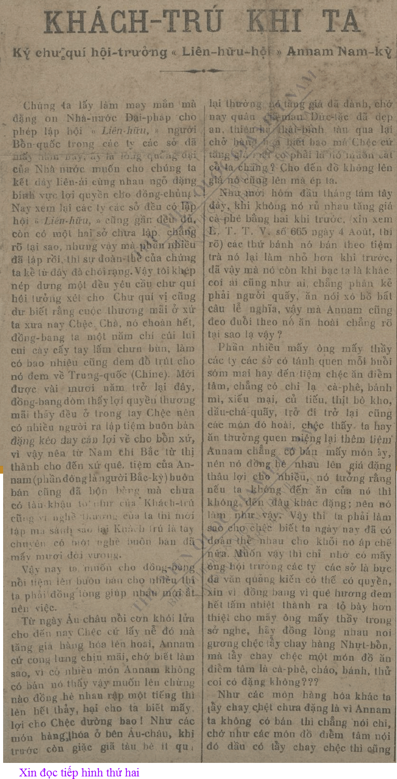
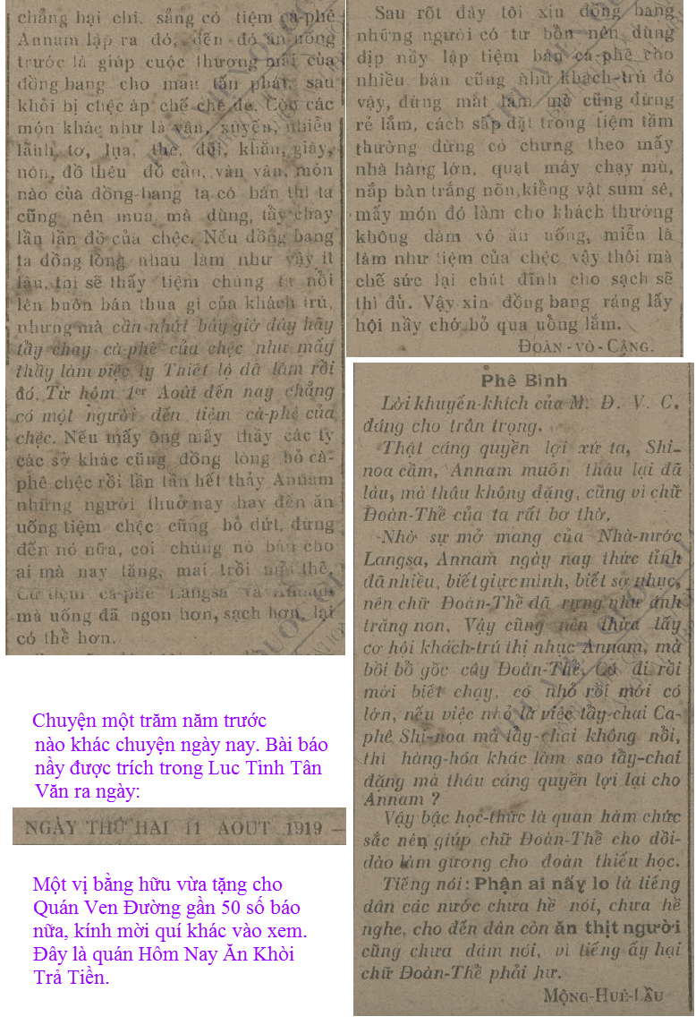
Mời vào: Kho Sách Xưa (<--click)
Chứa những quyển sách khó kiếm.

